Ngày soạn: 06/11/2022
Ngày dạy : Từ ngày 09/11/2022 đến ngày 19/11/2022

tiết 10, 11 - BÀI 4: HÌNH THANG CÂN
I. MỤC TIÊU:
1. Năng lực
- Vẽ được hình thang cân bằng thước; tính được chu vi hình thang cân khi biết độ dài các cạnh, và tính được diện tích hình bình hành khi biết độ hai đáy và 1 đường cao.
- Năng lực mô hình hóa toán học, năng lực tư duy và lập luận toán học; năng lực giao tiếp toán học; năng lực giải quyết vấn đề toán học, năng lực tư duy sáng tạo, năng lực hợp tác.
2. Phẩm chất
- Bồi dưỡng hứng thú học tập, ý thức làm việc nhóm, ý thức tìm tòi, khám phá và sáng tạo cho HS => độc lập, tự tin và tự chủ.
- Chăm chỉ tích cực xây dựng bài, chủ động chiếm lĩnh kiến thức theo sự hướng dẫn của GV.
- Hình thành tư duy logic, lập luận chặt chẽ, và linh hoạt trong quá trình suy nghĩ.
II. THIẾT BỊ DẠY HỌC VÀ HỌC LIỆU
- GV:
+ SGK, SBT, tài liệu giảng dạy, giáo án
+ Các hình ảnh hoặc clip (nếu có điều kiện) về những vật thể có cấu trúc dạng hình thang cân trong thực tế cuộc sống.
- HS:
+ SGK, SBT, vở ghi, giấy nháp, đồ dùng học tập: bút, bộ êke ( thước thẳng, thước đo góc, ê ke), compa, bút chì, tẩy, kéo,
+ Các miếng bìa có dạng hình chữ nhật, hình thang cân, kéo, thước thẳng có chia đơn vị xăng-ti-mét.
+ Đồ vật, tranh ảnh về hình bình hành.
III. TIẾN TRÌNH DẠY HỌC
A. HOẠT ĐỘNG KHỞI ĐỘNG
a) Mục tiêu:
- GV thiết kế tình huống thực tế tạo hứng thú cho HS.
- Tạo tình huống vào bài học từ hình ảnh thực tế, ứng dụng thực tế từ các hình
trong bài.
b) Tổ chức thực hiện:
- GV chiếu các hình ảnh hoặc clip (nếu có điều kiện) về những vật thể có cấu trúc dạng hình thang cân trong thực tế cuộc sống.và đặt câu hỏi: “Quan sát hình dạng của bức tranh, em có biết đó là các hình gì?
- GV cho lần lượt các tổ trưng bày hình ảnh, sản phẩm về hình thang cân đã giao
trước đó.
- GV tổng kết số sản phẩm của các tổ và trao thưởng cho tổ chuẩn bị được nhiều đồ vật, hình ảnh về hình thang cân nhất.
- HS chú ý quan sát, lắng nghe, trả lời câu hỏi và trình bày.
- HS đại diện tổ báo cáo số lượng đồ vật, hình ảnh đã sưu tầm được như GV đã giao nhiệm vụ.
- GV đánh giá, khen các tổ đã hoàn thành nhiệm vụ tốt và trên cơ sở đó dẫn dắt HS vào bài học mới: “Hình thang cân đã được làm quen ở Tiểu học. Bài học hôm nay sẽ giúp chúng ta tìm hiểu chi tiết về các đặc điểm nhận dạng hình thang cân và củng cố lại công thức tính chu vi, diện tích hình thang cân.” => Bài mới
B. HÌNH THÀNH KIẾN THỨC
Hoạt động 1: Nhận biết hình thang cân
a) Mục tiêu:
- HS nhận biết được hình bình hành và tìm được hình ảnh của hình bình hành trong thực tế.
- HS tìm tòi, khám phá được một số yếu tố cơ bản của hình bình hành và đưa ra được một số nhận xét cơ bản về mối quan hệ của cạnh, góc, hình bình hành.
b) Tổ chức thực hiện:
Hoạt động của GV và HS | Dự kiến sản phẩm
Bước 1: Chuyển giao nhiệm vụ:  - GV cho HS thực hiện Hoạt động 1 để thấy được sự tồn tại của hình thang cân cũng như một cách để tạo ra hình có dạng hình thang cân trong thực tiễn.  - Tiếp theo, GV cho HS thực hiện Hoạt động 2 .(GV cho HS quan sát Hình 31), dựa trên ô vuông hoặc cảm nhận bằng mắt thường để xem hai cạnh đáy AB và CD có song song với nhau không.  - Sau đó, GV cho HS gấp miếng bìa hình thang cân ABCD như hướng dẫn ở hoạt động 2c, từ đó so sánh độ dài hai cạnh AD và BC; hai góc DAB và CB4; hai góc ADC và BCD.  - GV cho HS đọc phần nhận xét và xem Hình 33 để ghi nhớ kiến thức mới.  - GV nhắc HS cách kí hiệu các yếu tố bằng nhau trên hình vẽ (Hình 33) và cách đọc các yếu tố được kí hiệu bằng nhau trên hình đó.  - GV nhấn mạnh: Hình thang cân có hai cạnh đáy song song với nhau, hai cạnh bên bằng nhau, hai đường chéo bằng nhau, hai góc kề với một cạnh đáy bằng nhau.  - GV chuẩn bị một số hình thang (chẳng hạn như Hình 34 hoặc hình khác) rồi cho HS quan sát và chỉ ra hình nào trong số đó là hình thang cân.  - GV yêu cầu HS cho ví dụ về hình không phải hình thang cân.  - HS quan sát SGK, lắng nghe, ghi chú và thực hiện hoàn thành theo yêu cầu của GV.  - GV quan sát và trợ giúp HS.  - HS hoàn thành vở, trình bày miệng, trình bày bảng.  - HS khác n/xét, bổ sung cho nhau.  - GV nhận xét, đánh giá quá trình học của HS, tổng quát lại các đặc điểm của hình chữ nhật, cách vẽ hình chữ nhật. | I. Nhận biết hình thang cân  Hoạt động 1:  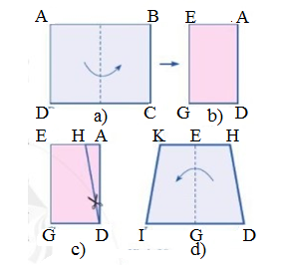  Hình 30  Hoạt động 2:  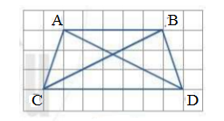  Hình 31  a) Hai cạnh đáy AB và CD song song với nhau.  b) Sau khi đo độ dài, ta thấy các cạnh AD và BC bằng nhau, đường chéo AC và BD bằng nhau.  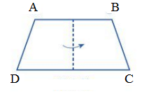  c) Khi gấp hình ta thấy góc DAB trùng với góc CBA và góc ADC trùng với góc BCD.  Do đó góc DAB và góc CBA bằng nhau, góc ADC và góc BCD bằng nhau.  * Nhận xét: Hình thang cân MNPQ có:  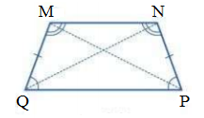  - Hai cạnh đáy MN và PQ song song với nhau.  - Hai cạnh bên bằng nhau: MQ = NP; hai đường chéo bằng nhau: MP = NQ;  - Hai góc kề với cạnh đáy PQ bằng nhau, tức là hai góc NPQ và PQM bằng nhau; hai góc kề với cạnh đáy MN bằng nhau, tức là hai góc QMN và MNP bằng nhau.  *Bài tập 1: Hình nào trong các hình đã cho là hình thang cân? Hãy cho biết tên hình thang cân đó.  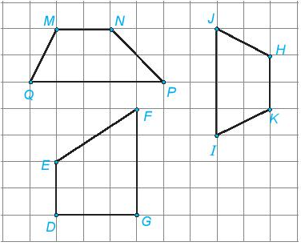  Đáp án:  Quan sát hình ta thấy Hình HKIJ là hình thang cân.  *Bài tập 2: Trong các hình dưới đây, hình nào là hình thang cân  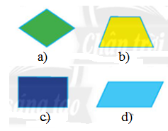  Đáp án: Quan sát hình ta thấy Hình b là hình thang cân.
Hoạt động 2: Chu vi và diện tích của hình bình hành
a) Mục tiêu:
- Giới thiệu công thức tính chu vi của hình thang cân.
- Nhớ và củng cố lại công thức tính diện tích hình thang.
b) Tổ chức thực hiện:
Hoạt động của GV và HS | Dự kiến sản phẩm
- GV hướng dẫn để HS đọc, nhớ lại các nội dung rồi ghi nhớ cách tính như SGK.  - GV nhấn mạnh cách tính chu vi và diện tích hình thang cân được áp dụng tương tự.  - Sau đó, GV cho HS luyện tập bằng ví dụ và luyện tập.  - HS chú ý nghe, hiểu, ghi chú và hoàn thành các yêu cầu của GV  - GV quan sát, giảng, phân tích, lưu ý và trợ giúp nếu cần.  - HS trao đổi nhóm, giơ tay phát biểu, trình bày miệng, trình bày bảng  - GV kiểm tra, chữa và nêu kết quả.  - GV nhận xét, đánh giá về thái độ, quá trình làm việc, kết quả hoạt động và chốt kiến thức. | II. Chu vi và diện tích hình thang cân  - Chu vi của hình thang cân bằng tổng độ dài các cạnh của hình thang cân đó.  - Diện tích của hình thang cân bằng tổng độ dài hai đáy nhân với chiều cao rồi chia đôi.  Ví dụ: ( SGK – Tr106)  Luyện tập:  Đáy RS ngắn hơn đáy PQ là 6 cm nên độ dài đáy RS là: 10 – 6 = 4 (cm)  Độ dài cạnh bên PS bằng một nửa độ dài đáy PQ nên độ dài cạnh bên PS là:  10 : 2 = 5 (cm)  Vì PQRS là hình thang cân nên hai cạnh bên PS và QR bằng nhau  Nên QR = PS = 5 cm.  Chu vi của hình thang cân PQRS là:  PQ + RS + QR + PS  = 10 + 4 + 5 + 5 = 24 (cm)  Vậy chu vi của hình thang PQRS là 24 cm.
C. HOẠT ĐỘNG LUYỆN TẬP
a) Mục tiêu: Học sinh củng cố lại kiến thức thông qua một số bài tập.
b) Tổ chức thực hiện:
- GV yêu cầu HS hoàn thành bài tập 2; 3 ( SGK - Tr 106 - 107)
- HS tiếp nhận nhiệm vụ, thảo luận và hoàn thành vở.
Bài tập 2:
Độ dài đáy CD gấp đôi độ dài đáy AB nên độ dài đáy CD là: 4 . 2 = 8 (cm)
Ta có: AB = 4 cm; CD = 8 cm; AH = 3 cm. Do đó diện tích hình thang cân ABCD là: (cm²)
Vậy diện tích hình thang cân ABCD là 18 cm².
Bài tập 3:
Do đó, ta cần 4 đoạn ống trúc để làm cạnh bên; 4 đoạn ống trúc để làm đáy nhỏ
và 4 đoạn ống trúc để làm đáy. Quan sát Hình 35 (SGK – Tr 107) ta thấy mỗi
mặt của đèn là một hình thang cân có độ dài đáy lớn là 20 cm, đáy nhỏ là 12 cm,
cạnh bên là 30 cm. Lại có, mỗi cạnh bên của mỗi mặt đèn hình thang cân lại là
cạnh bên chung cho hai mặt của chụp đèn đó.
Do đó, ta cần 4 đoạn ống trúc để làm cạnh bên; 4 đoạn ống trúc để làm đáy nhỏ
và 4 đoạn ống trúc để làm đáy lớn. Nên tổng độ dài các đoạn ống trúc dùng làm
một chiếc chụp đèn là: 30 . 4 + 12 4 + 20 . 4 = 248 (cm)
Vậy tổng độ dài các đoạn ống trúc dùng làm một chiếc chụp đèn theo yêu cầu
của đề bài là 248 cm.
- GV đánh giá, nhận xét, chuẩn kiến thức.
D. HOẠT ĐỘNG VẬN DỤNG
a) Mục tiêu: Học sinh thực hiện làm bài tập vận dụng để nắm vững kiến thức
b) Tổ chức thực hiện:
- GV yêu cầu HS hoàn thành bài tập 1 (SGK – Tr101)
- HS tiếp nhận nhiệm vụ, thảo luận và thực hành hoàn thành yêu cầu bài tập.
- HS thực hành thảo luận theo nhóm cắt, gấp các hình theo hướng dẫn của GV và
hoàn thành yêu cầu của bài để ghép thành một hình bình hành.
Bài tập 1:
a)Ta cắt hoặc gấp mảnh bìa hình tam giác đều theo một đường thẳng đi qua hai
cạnh và song song với cạnh còn lại của hình tam giác đó, ta được hình thang cân.
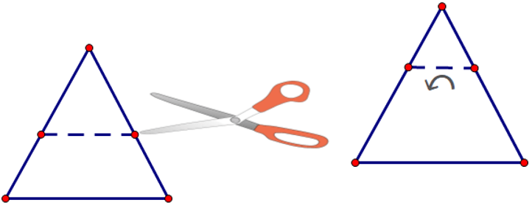
b) Ta cắt hoặc gấp mảnh bìa hình lục giác đều theo một đường chéo chính FC (hoặc AD hoặc BE) ta được hình thang cân.
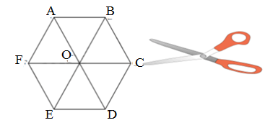
- GV cho HS đọc, hiểu quan sát, mô phỏng thêm các hình ảnh về các hình đãhọc
trong mục « CÓ THỂ EM CHƯA BIẾT ».
* Hướng dẫn về nhà
- Ghi nhớ kiến thức trong bài (công thức tính chu vi, diện tích hình thang cân)
- Luyện vẽ hình thang cân,
- Hoàn thành các bài tập còn lại SGK và các bài tập trong VBT
- Làm các bài tập 25; 27; 28 →32 trong (SBT- Tr 112; 113)
- Tìm hiểu và đọc trước Bài 5: “ Hình có trục đối xứng.”
**************************************

